|  |
| --- |
| **MULTI RESTAURANT** |



|  |  |  |  |
| --- | --- | --- | --- |
| **소속명** | **지능형 웹서비스 풀스택 개발 B반** | | |
| **팀명** | MULTI GOURMET | **개발기간** | 2022.1.27 ~ 2022.2.11 |
| **팀장** | 안희선 | **팀원** | 이예진, 정하욱, 김형조 |

목차

**1. 서론**

1.1 주제선정 및 배경 4

**2. 계획**

2.1 시나리오 및 문제의 정의 5

2.2 일정계획 5

2.3 노력 추정 7

2.4 조직 계획 8

**3. 요구 분석**

3.1 요구 사항 9

3.2 구조적 분석 12

**4. 설계**

4.1 화면 설계 13

4.2 객체지향 분석과 설계 13

4.2.1 순서 다이어그램 13

4.2.2 클래스 다이어그램 14

**5. 구현**

5.1 소스코드 16

**표 목차**

표 1. 결제 시스템 개발 일정 계획 6

표 2. 소요 예산 7

표 3. 인건비 산정 내역 7

표 4. 조직의 업무 기능 8

**그림 목차**

그림 1. 수도권 거리두기 4단계 이후 신규 창업 추이 4

그림 2. 신생기업 생존율 4

그림 3. 작업 분해 (WBS) 5

그림 4. 간트차트 6

그림 5. 조직의 구성 8

그림 6. ERD 12

그림 7. 미정 0

**1. 서론**

**1.1 주제선정 및 배경**

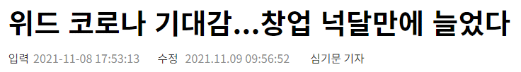

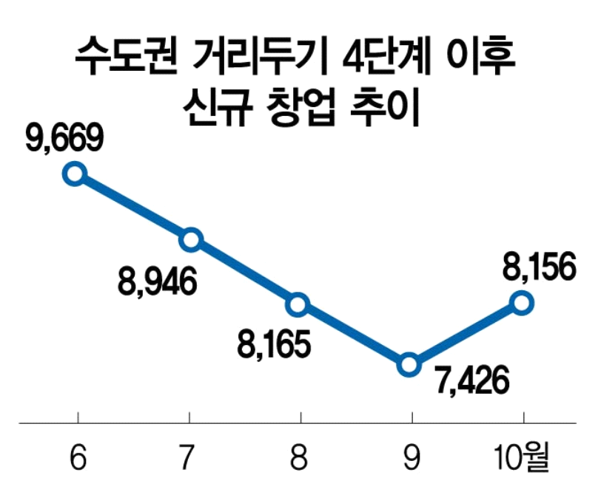

**< 그림 1. 수도권 거리두기 4단계 이후 신규 창업 추이 >**

지난 10월, 단계적 일상 회복(위드 코로나)이 시작되면서 움츠렸던 창업이 넉 달 만에 다시 증가하는 추세를 보였다. 10월에 개업한 일반음식점·휴게음식점은 8,156개로 9월(7,426개)에 비해 9.8% 증가했고, 창업률이 폐업률보다 높은 지역도 있었다. 일상 회복이 자리 잡으면서 신규 자영업 창업이 본격적으로 늘어날 것이란 전망이 조심스럽게 나오는 상황이다.

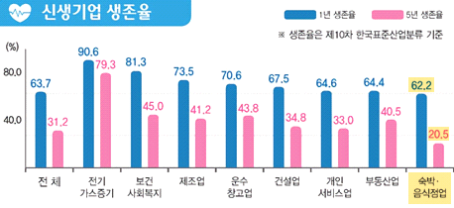

**< 그림 2. 신생기업 생존율 >**

물론 코로나19 확산세가 여전한 만큼 창업에 신중해야 한다. 기존에도 음식점업은 창업 후 1년 안에 40%가 문을 닫고, 5년 생존율은 20%에 달하는 열악한 환경에 처해있다. 여기에 COVID-19가 겹쳐지며 현재는 더욱 힘들어진 상황이다. 이러한 현 상황에서, MULTI RESTAURANT는 **신규 개업 음식점이 지역사회에 정착할 수 있도록 하고 나아가 음식점업의 생존율을 높이는 데 목적을 둔다**

**2. 계획**

**2.1 시나리오 및 문제의 정의**

웹 플랫폼을 통해 지역사회 현안 문제해결 및 지역사회 경제 활성화, 지역사회 자영업자와의 상생 활동, 협업을 통해 수행하는 지역사회 공헌 프로젝트로 제작하였다.

**2.2 일정계획**

**2.2.1** **작업 분해**

전체 프로젝트의 일정을 예측하기 위하여 소작업들로 분류하였다. WBS를 작성함으로서, 프로젝트 진행에서 일어나는 모든 작업을 찾고 큰 단위의 일을 관리하기 쉬운 작은 일로 나누기 위하여 작성되었다.

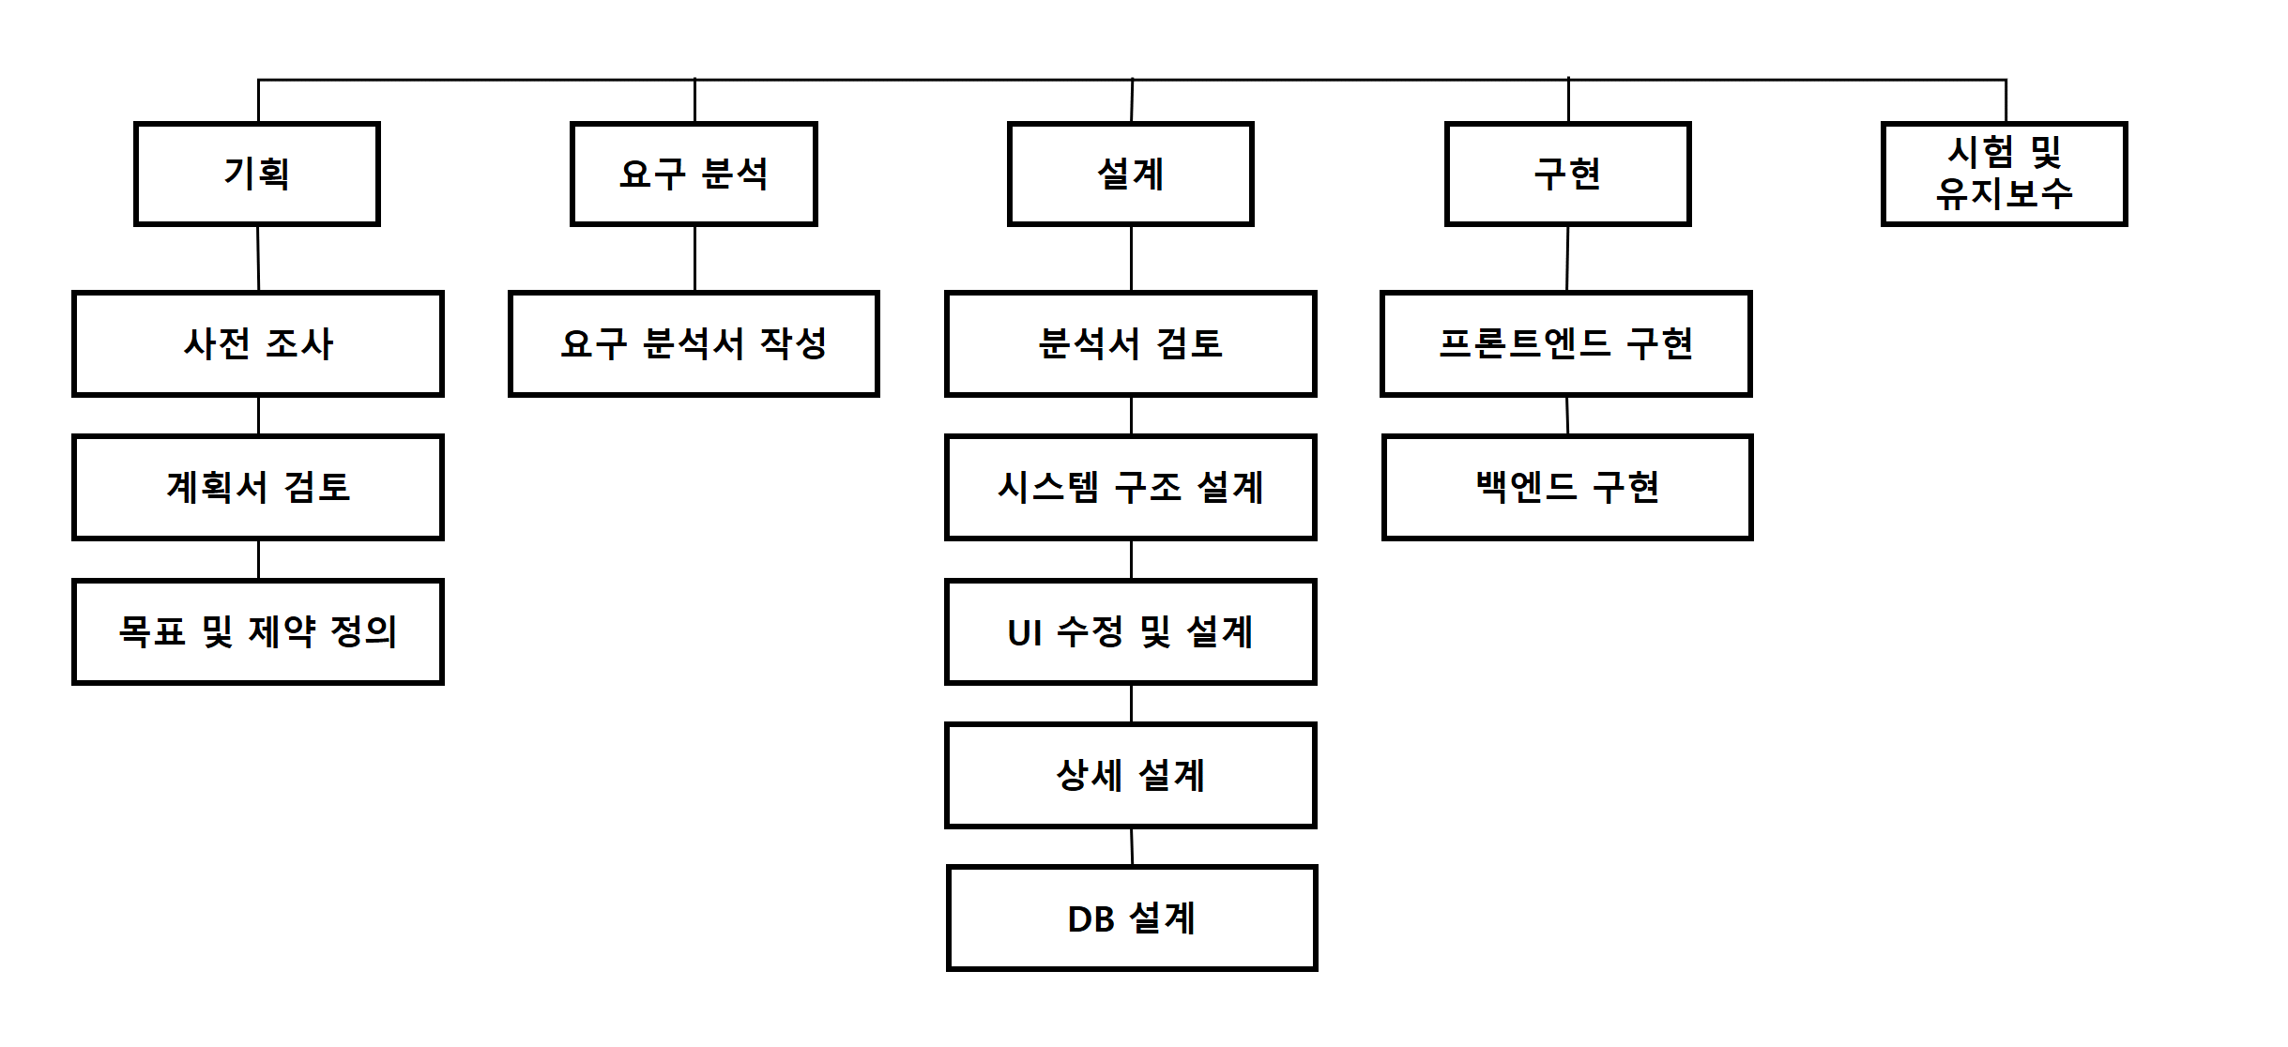

**<그림 3. 작업 분해 (WBS)>**

**2.2.2 간트 차트**

간트 차트(Gantt chart)는 프로젝트 일정 관리를 위한 바(bar) 형태의 도구이다. 프로젝트의 주요 활동을 파악한 후, 각 활동의 일정을 시작하는 시점과 끝나는 시점을 연결한 막대 모양으로 표시하여 전체 일정을 한눈에 볼 수 있다. 아래처럼 활동은 막대로 표시하고 그 길이는 활동의 작업 시간과 비례한다. 프로젝트를 이루는 소작업 별로 언제 시작되고 언제 끝나야 하는지를 한눈에 볼 수 있도록 프로젝트 일정표를 그렸다.

|  |  |  |
| --- | --- | --- |
| **총 개발 기간** | **2주 2022.01.27 ~ 2022.02.11** | |
| **소 작업** | **웹 플랫폼 개발** | |
| **소 작업별 개발 기간** | **소작업** | **개발 기간** |
| **기획** | **1월 27일 ~ 1월 28일** |
| **요구 분석** | **1월 27일 ~ 1월 28일** |
| **설계** | **1월 29일 ~ 2월 03일** |
| **구현** | **2월 04일 ~ 2월 09일** |
| **시험 및 유지보수** | **2월 10일 ~ 2월 11일** |
| **개발 순서** | **계획 → 요구 분석 → 설계 → 구현**  **→ 시험 및 유지 보수** | |
| **필요 자원** | **개발용 PC, 개발 공간** | |

**<표 1. 결제 시스템 개발 일정 계획>**

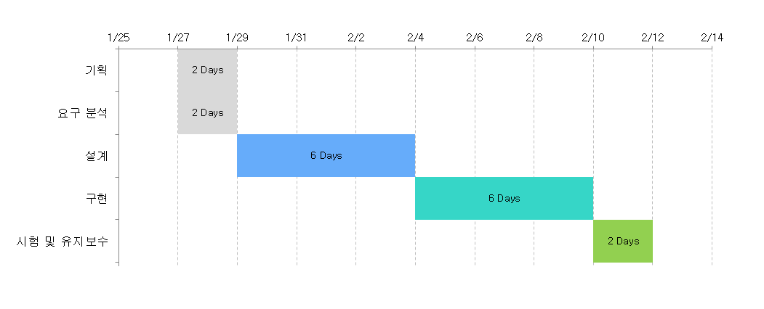

**<그림 4. 간트차트>**

**2.3 노력추정**

웹 플랫폼을 개발하기 위하여 드는 비용이 얼마이며 어느 정도의 기간이 걸리는지를 추정할 필요가 있다. 소프트웨어 개발 비용의 대부분은 소요되는 인력 자원이기 때문에 대부분의 비용 예측은 월 인원(Man-Month)으로 표현하는 노력의 추정에 초점을 두고 있다. 비용 산정은 2021년 적용 SW기술자 평균 임금 공표를 참고하였다.

|  |  |  |
| --- | --- | --- |
| **소요내역** | **세부내역** | **산출금액** |
| **① 인건비** | **별첨 참조** | **8,400,000** |
| **② 재경비** | **① × 100%** | **8,400,000** |
| **③ 기술료** | **(① + ②) × 10%** | **1,680,000** |
| **④ 직접경비** | **회의비:10,000원×3명×10회** | **300,000** |
| **⑤ VAT** | **(①+②+③+④)×10%** | **1,878,000** |
| **총 계** |  | **20,658,000** |

**<표 2. 소요 예산>**

|  |  |  |  |  |  |  |
| --- | --- | --- | --- | --- | --- | --- |
| **구분** | **인원** | **개월** | **일/월** | **참여율** | **단 가** | **금액** |
| **기획자** | **1** | **1** | **2** | **50%** | **300,000** | **600,000** |
| **디자이너** | **2** | **1** | **2** | **50%** | **250,000** | **1,000,000** |
| **초급개발자** | **3** | **1** | **28** | **50%** | **300,000** | **5,400,000** |
| **테스터**  **아키텍트** | **1** | **1** | **2** | **50%** | **400,000** | **800,000** |
| **테스터**  **초급개발자** | **1** | **1** | **2** | **50%** | **300,000** | **600,000** |
| **계** |  |  |  |  |  | **8,400,000** |

**<표 3. 인건비 산정 내역>**

**2.4 조직 계획**

프로그래머 팀 구성은 각자 주요 담당을 나누어 배분하고 협업하였다..

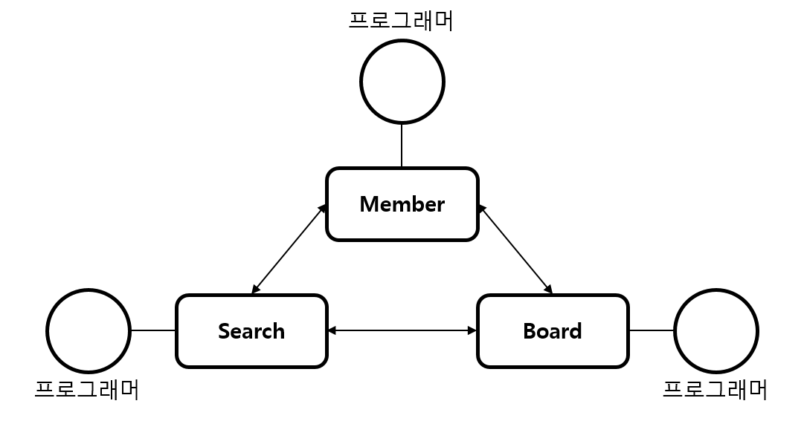

**<그림 5. 조직의 구성>**

위의 노력 추정을 통하여 고급 기능사 3명이 필요하다.

각 기능사들의 업무 기능을 아래의 표로 정리 하였다.

|  |  |
| --- | --- |
| **조직 단위** | **업무 기능** |
| **고급 기능사** | **요구 분석 및 설계, 중요한 기술적 판단, 작업** |

**<표 4. 조직의 업무 기능>**

**3. 요구 분석**

**3.1 요구 사항**

* **멀티레스토랑은 가게 정보 및 검색, 리뷰 서비스를 고객에게 제공한다.**
* **회원은 아이디를 부여하여 식별하며 비밀번호, 닉네임, 회원 생년, 회원 성별, 지역, 회원 이메일, 회원전화번호, 회원등급, 프로필 사진 등의 정보를 가진다.**
* **회원은 마음에 드는 가게를 표시하는 ‘찜’기능과 찜한 가게 목록 조회 기능을 제공받는다. 찜한 가게 목록은 찜 고유 번호, 회원 아이디, 가게 고유 코드 정보를 가진다.**
* **가게는 고유의 가게 코드를 부여하여 식별하며 상호명, 가격대, 주소, 전화번호, 평점, 소셜 홈페이지, 이미지, 추천 테마, 조회수, 가게 오픈일 등의 정보를 가진다.**
* **리뷰는 리뷰 고유 코드를 부여하여 식별하며 작성자 아이디, 리뷰 작성일, 별점, 리뷰 내용, 해당 가게 정보를 포함하고 리뷰 이미지 정보(이미지 고유 코드, 리뷰 고유 코드, 이미지 파일 이름, 가게 고유 코드)를 포함하여 해당 리뷰와 해당 가게에 이미지를 표시할 수 있도록 한다.**
* **멀티 레스토랑은 태그를 이용하여 같은 태그에 속해있는 가게를 검색하는 기능을 제공한다. 태그 목록은 태그 고유 코드와 태그 이름 정보를 가지며 가게 태크 목록은 가게 고유 코드와 태그 고유 코드 정보를 가진다.**

|  |  |  |  |  |  |
| --- | --- | --- | --- | --- | --- |
| **개체** | **User_Info (회원정보)** | | | | |
| **구분** | **Logical** | **Physical** | | | |
| **Column** | **Data type** | **Size** | **Null / Unique** |
| **기본키** | **아이디** | **User_ID** | **varchar2** | **20** | **Not Null/Unique** |
| **외래키** |  |  |  |  |  |
| **속성** | **비밀번호** | **User_PW** | **varchar2** | **20** | **Not Null** |
| **닉네임** | **User_Name** | **varchar2** | **20** | **Not Null** |
| **생년** | **User_Birth** | **Int** |  |  |
| **성별** | **User_Gender** | **Int** |  |  |
| **지역** | **User_City** | **varchar2** | **20** |  |
| **이메일** | **User_Email** | **varchar2** | **20** |  |
| **전화번호** | **User_Phone** | **varchar2** | **30** |  |
| **등급** | **User_Level** | **Int** |  | **Not Null** |
| **프로필 사진** | **User_Profile** | **varchar2** | **50** |  |

|  |  |  |  |  |  |
| --- | --- | --- | --- | --- | --- |
| **개체** | **Restaurant_Info (가게 정보)** | | | | |
| **구분** | **Logical** | **Physical** | | | |
| **Column** | **Data type** | **Size** | **Null / Unique** |
| **기본키** | **가게 고유 코드** | **Rest_NO** | **int** |  | **Not Null/Unique** |
| **외래키** |  |  |  |  |  |
| **속성** | **상호명** | **Rest_Name** | **varchar2** | **50** | **Not Null** |
| **가격대** | **Rest_Price** | **varchar2** | **50** | **Not Null** |
| **주소** | **Rest_Address** | **varchar2** | **100** | **Not Null** |
| **전화번호** | **Rest_Phone** | **varchar2** | **30** |  |
| **평점** | **Rest_Scope** | **int** |  |  |
| **소셜홈페이지** | **Rest_Social** | **varchar2** | **50** |  |
| **이미지** | **Rest_FileName** | **varchar2** | **20** |  |
| **추천 테마** | **Rest_Theme** | **varchar2** | **20** |  |
| **조회수** | **View** | **int** |  |  |
| **가게 오픈일** | **OpenDate** | **date** |  | **Not Null** |

|  |  |  |  |  |  |
| --- | --- | --- | --- | --- | --- |
| **개체** | **Review_Info (리뷰 정보)** | | | | |
| **구분** | **Logical** | **Physical** | | | |
| **Column** | **Data type** | **Size** | **Null / Unique** |
| **기본키** | **리뷰 고유 코드** | **Review_NO** | **int** |  | **Not Null/Unique** |
| **외래키** | **작성자 아이디** | **User_ID** | **varchar2** | **20** | **Not Null** |
| **리뷰 작성일** | **Reciew_Date** | **date** |  | **Not Null** |
| **속성** | **별점** | **Review_Scope** | **int** |  | **Not Null** |
| **내용** | **Review_Text** | **Varchar2** | **200** | **Not Null** |
| **해당 가게** | **Rest_NO** | **int** |  | **Not Null** |

|  |  |  |  |  |  |
| --- | --- | --- | --- | --- | --- |
| **개체** | **ReviewIMG_Info (리뷰 이미지 정보)** | | | | |
| **구분** | **Logical** | **Physical** | | | |
| **Column** | **Data type** | **Size** | **Null / Unique** |
| **기본키** | **이미지**  **고유 코드** | **Img_FileNO** | **int** |  | **Not Null/Unique** |
| **외래키** | **리뷰 고유 코드** | **Review_NO** | **int** |  |  |
| **속성** | **이미지**  **파일이름** | **img_FileName** | **varchar2** | **50** |  |
| **가게 고유 코드** | **Rest_NO** | **int** |  |  |

|  |  |  |  |  |  |
| --- | --- | --- | --- | --- | --- |
| **개체** | **LikeRest_Info (찜한 가게 목록)** | | | | |
| **구분** | **Logical** | **Physical** | | | |
| **Column** | **Data type** | **Size** | **Null / Unique** |
| **기본키** | **찜 고유 번호** | **Like_NO** | **int** |  | **Not Null/Unique** |
| **외래키** | **아이디** | **User_ID** | **varchar2** | **20** |  |
| **속성** | **가게 고유 코드** | **Rest_NO** | **Int** |  |  |

|  |  |  |  |  |  |
| --- | --- | --- | --- | --- | --- |
| **개체** | **Tag_Info (태그 목록)** | | | | |
| **구분** | **Logical** | **Physical** | | | |
| **Column** | **Data type** | **Size** | **Null / Unique** |
| **기본키** | **태그 고유 코드** | **tag_NO** | **int** |  | **Not Null/Unique** |
| **외래키** |  |  |  |  |  |
| **속성** | **태그 이름** | **tag_Name** | **Varchar2** | **20** |  |

|  |  |  |  |  |  |
| --- | --- | --- | --- | --- | --- |
| **개체** | **Rest_Tag (가게 태그 목록)** | | | | |
| **구분** | **Logical** | **Physical** | | | |
| **Column** | **Data type** | **Size** | **Null / Unique** |
| **외래키** | **가게 고유 코드** | **Rest_NO** | **int** |  | **Not Null** |
| **태그 고유 코드** | **Tag_NO** | **int** |  | **Not Null** |

**3.2 구조적 분석**

개념적설계 단계에서 ERD를 작성하였다. 회원, 찜, 리뷰, 리뷰 이미지, 가게, 가게 태그, 태그 테이블이 구성되어 있고, 고객은 찜하기를 통해 찜 목록을 가질 수 있고, 작성한 리뷰는 리뷰 테이블에 저장된다. 리뷰에 이미지를 업로드 할 수 있고, 리뷰와 리뷰 이미지는 모두 가게와 연동된다. 가게는 태그를 등록함으로써 가게 태그를 가진다.

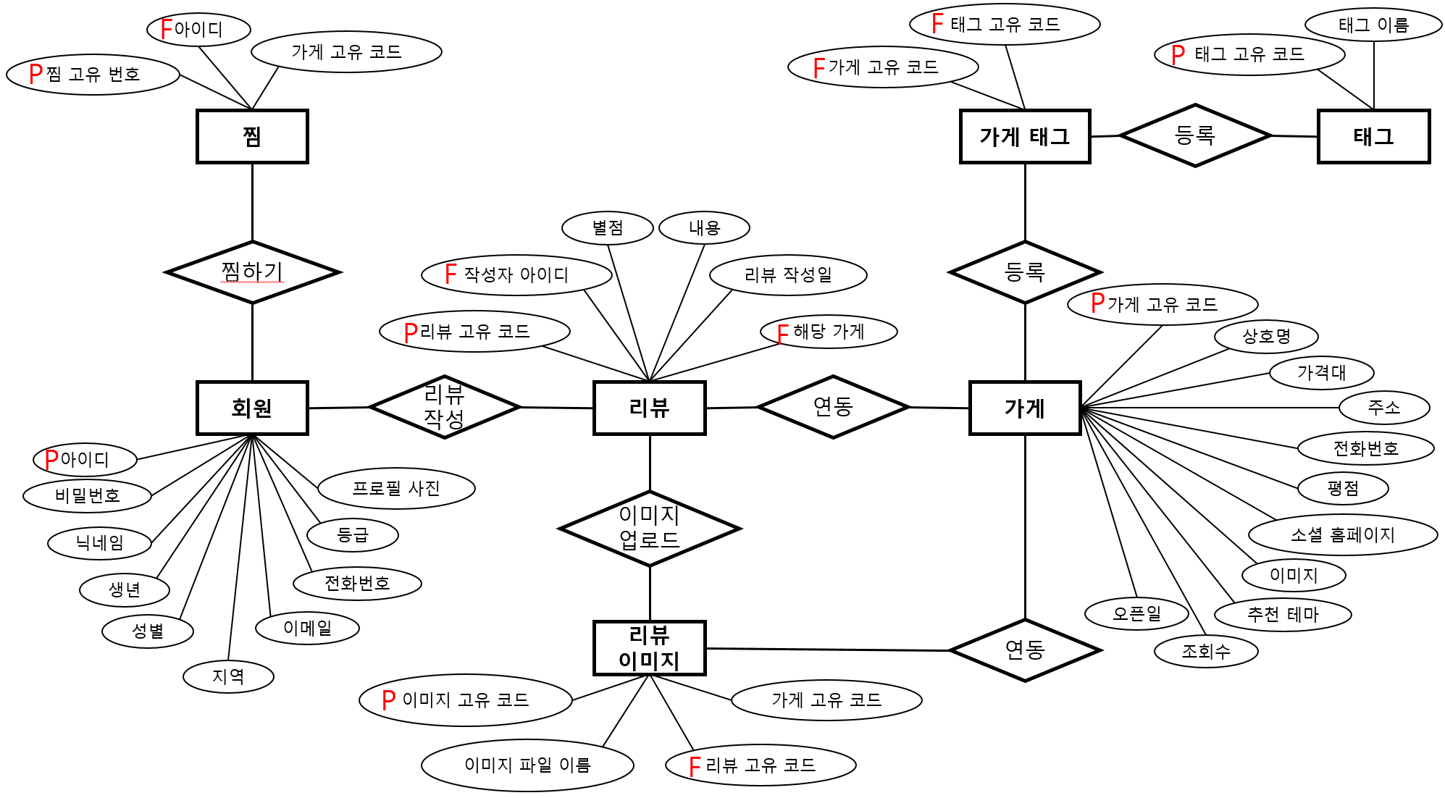

<**그림 6. ERD>**

**4.1 화면 설계**

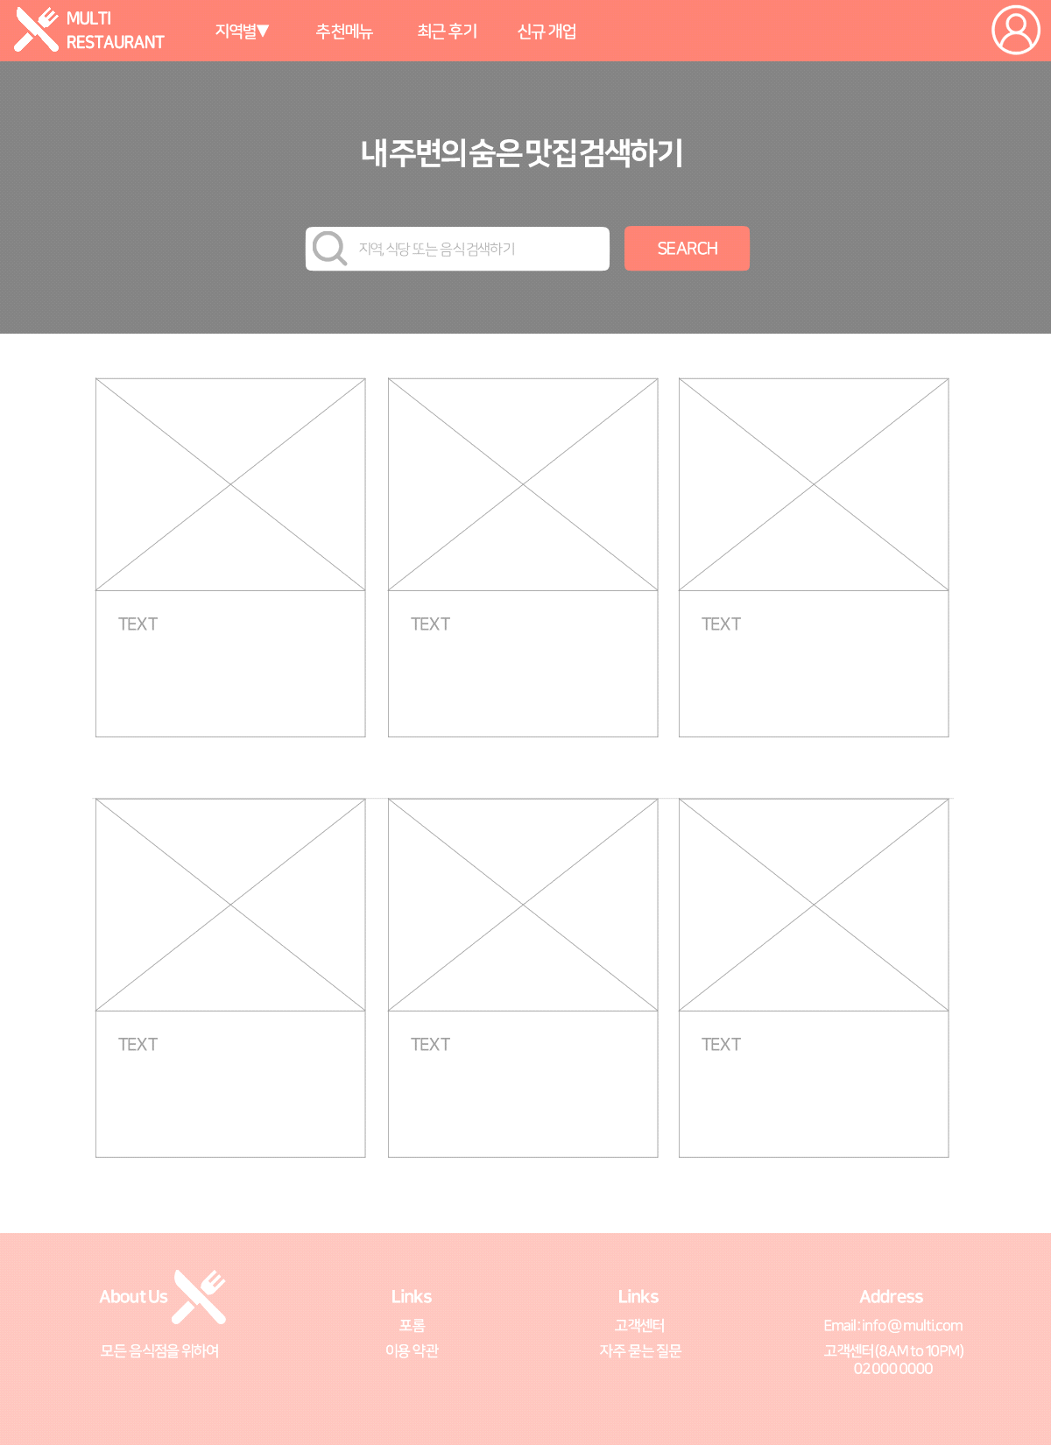

<**그림 7. 메인 페이지 화면 설계>**

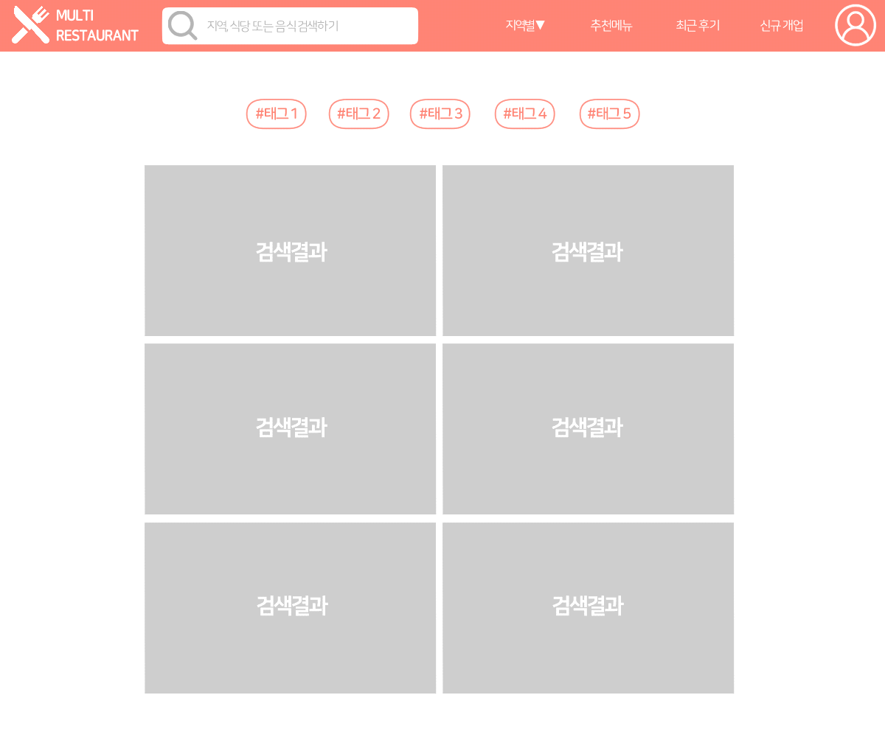

<**그림 8. 검색 결과 페이지 화면 설계>**

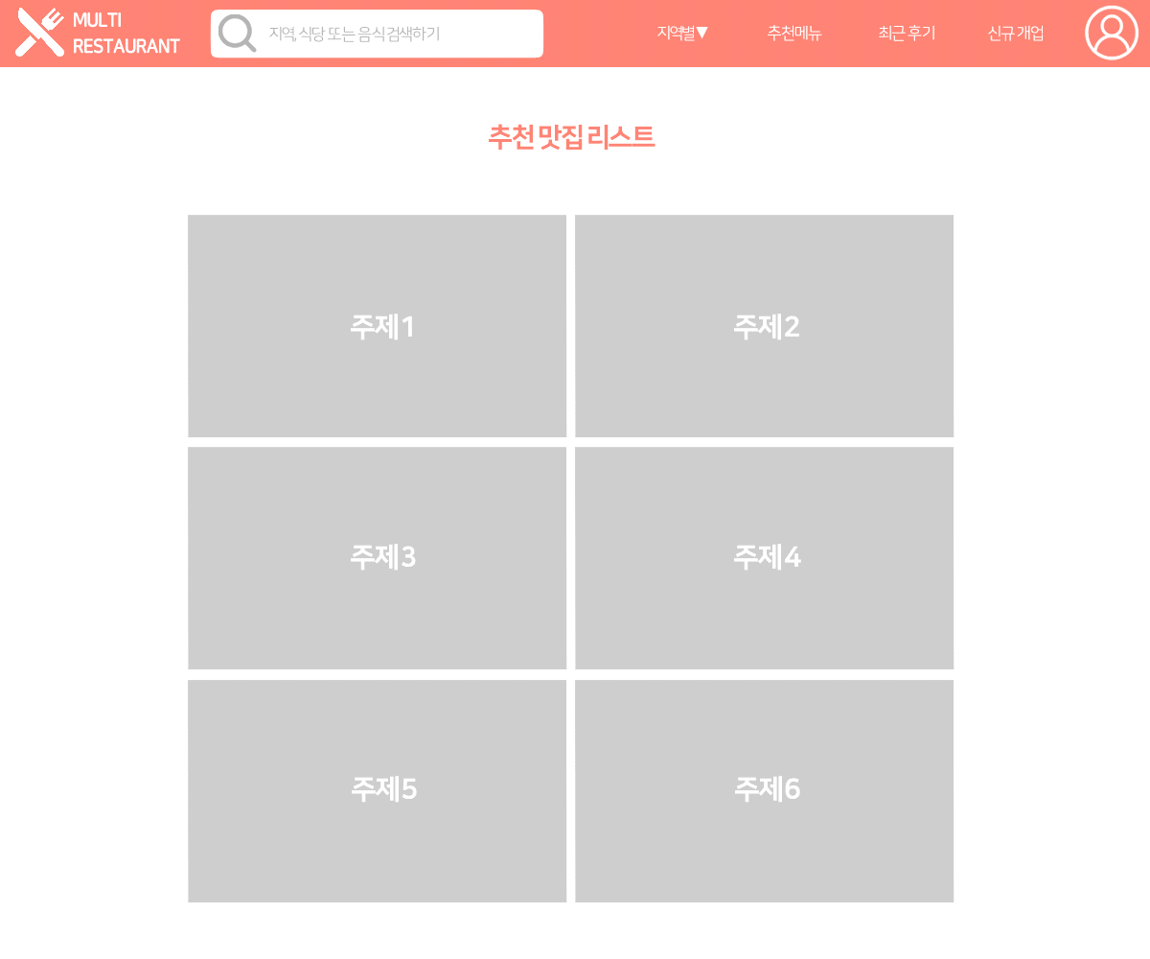<**그림 9. 주제 추천 페이지 화면 설계>**

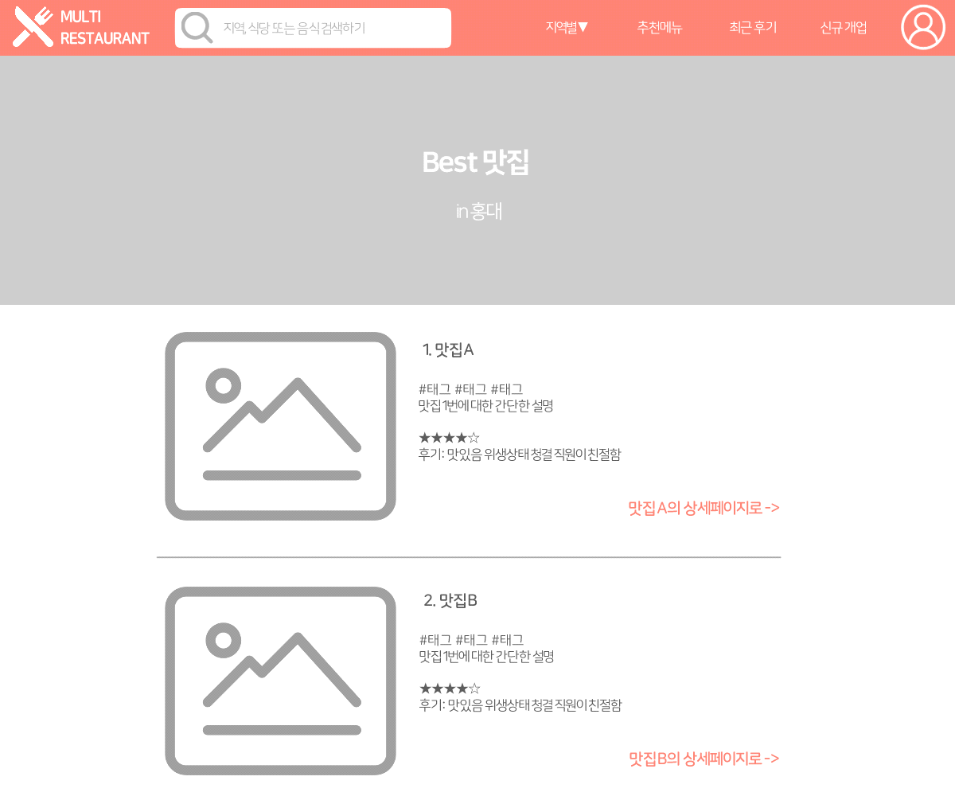

<**그림 10. 주제별 필터링 페이지 화면 설계>**

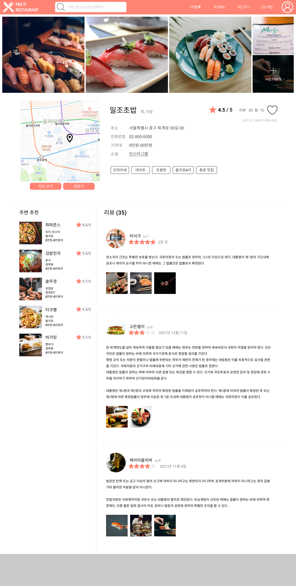

<**그림 11. 상세페이지 화면설계>**

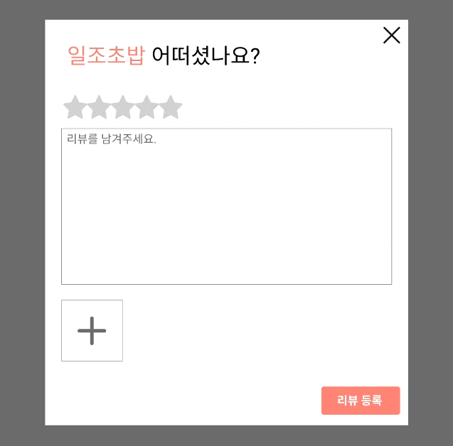

<**그림 12. 리뷰 작성 화면 설계>**

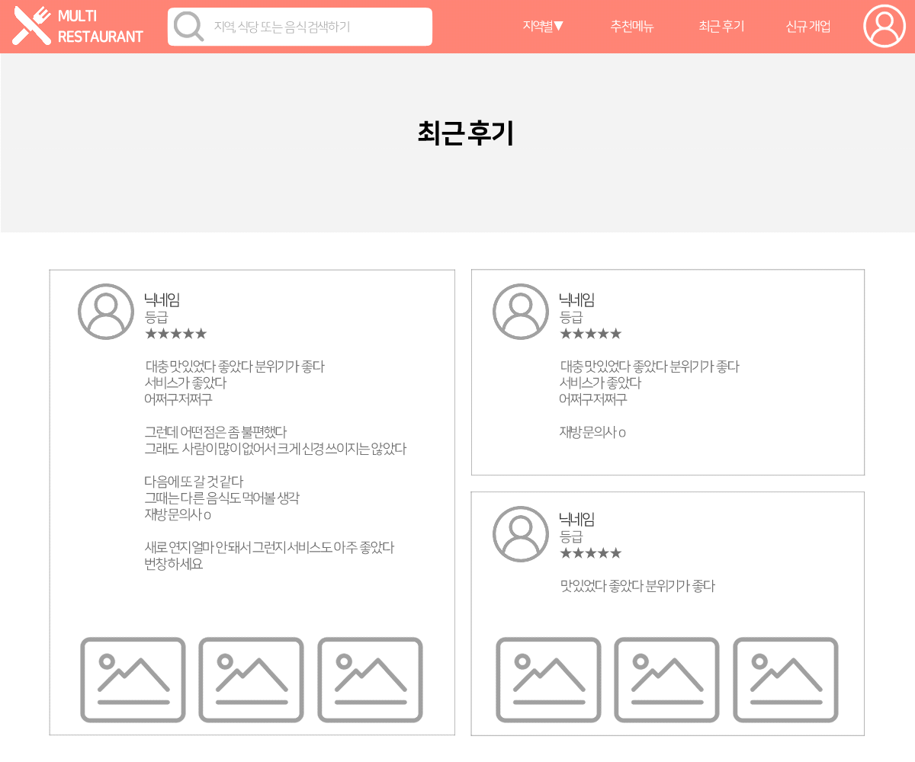

<**그림 13. 신규 후기 화면 설계>**

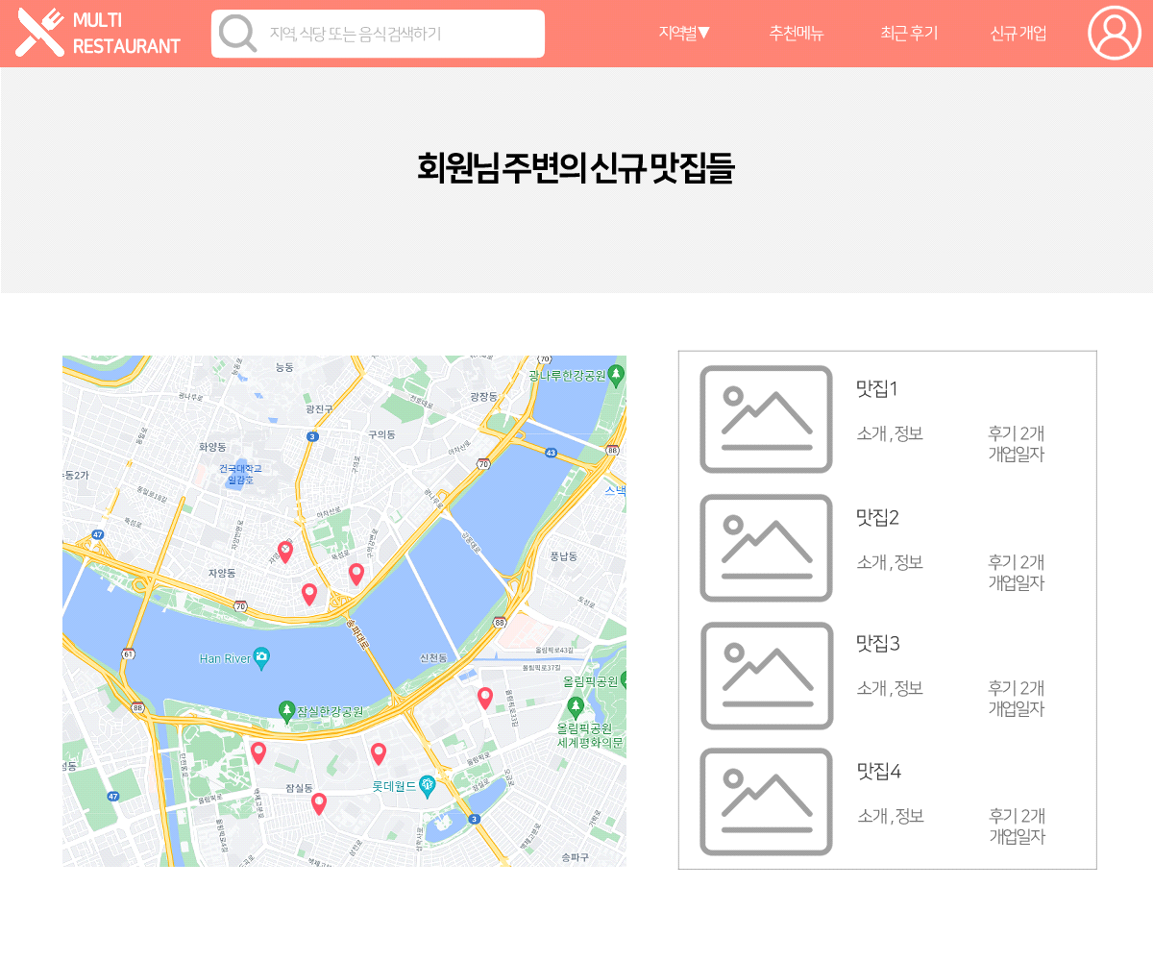

<**그림 14. 신규 개업 페이지 화면 설계>**

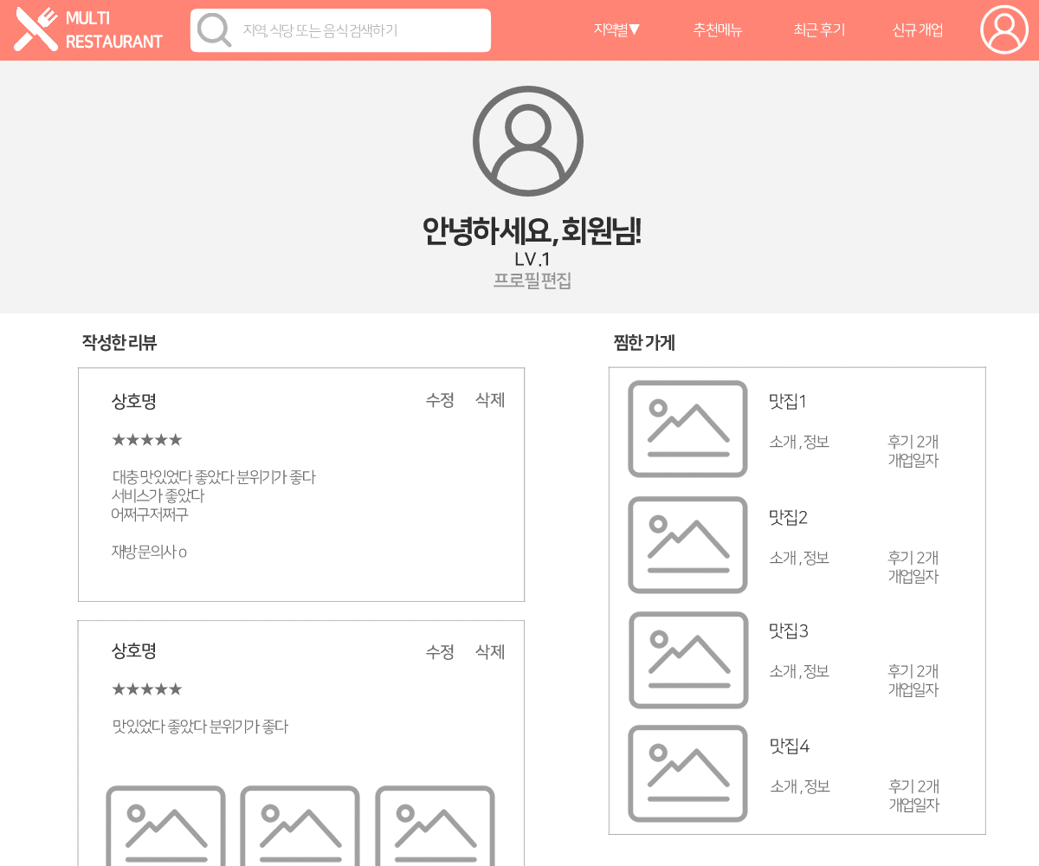

<**그림 15. 마이페이지 화면 설계>**

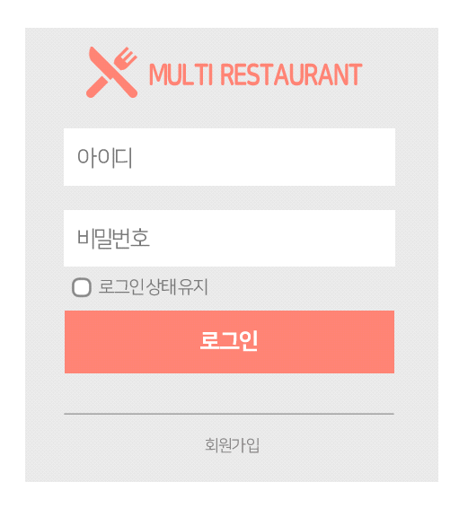

<**그림 16. 로그인 페이지 화면 설계>**

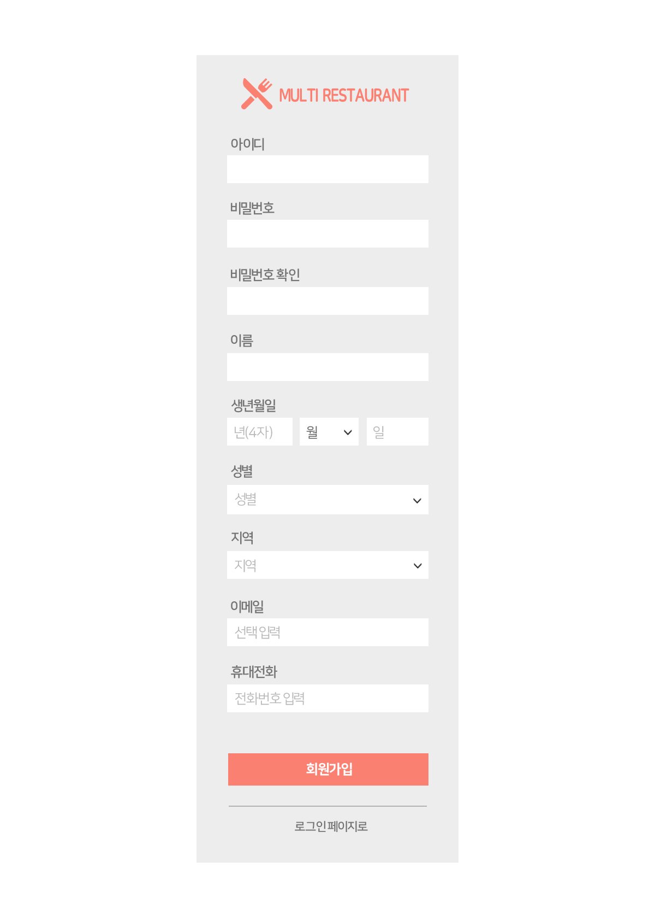

<**그림 17. 회원가입 페이지 화면 설계>**

**4.2.1 순서 다이어그램**

관리자가 해당 UI에서 사이트 관리를 위해 생성, 수정 삭제를 할 수 있도록 설계하였다.

관리자 기능을 구현한다면 아래와 같을것이다.

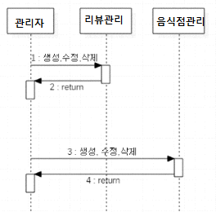

<**그림 8. 시퀀스 다이어그램>**

**4.2.2 클래스 다이어그램**

UML에서 정적 모델링의 대표적인 표현은 클래스 다이어그램으로 시스템의 도메인 개념을 나타낼 때 사용한다. 클래스는 객체들의 공통 구조와 동작들을 추상화시킨 것이다. 클래스 다이어그램은 특히 도메인 개 념과 속성 및 관계를 나타내는 중요한 모델이다. 아래와 같이 클래스들을 파악하고 연관 관계를 표현하였다

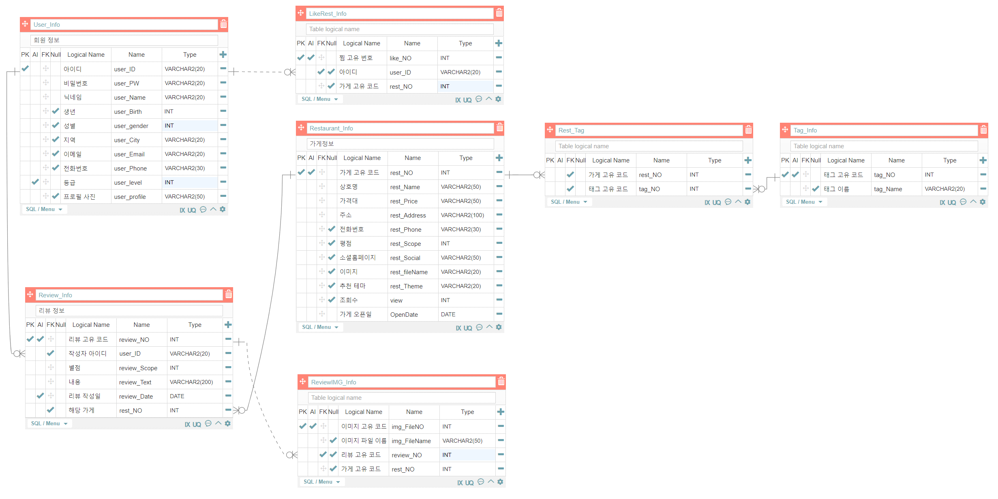

<**그림 9. 클래스 다이어그램>**

**5. 구현**

|  |  |  |
| --- | --- | --- |
|  | **화면** | **설명** |
| **메인**  **화면** |  | **검색 : 검색결과 화면 연결**  **추천테마 : 추천테마 화면 연결**  **최근후기 : 최근 후기 화면 연결**  **신규개업: 신규 개업 화면 연결**  **상세보기: 상세 화면 연결** |
| **상세 화면** |  | **리뷰 작성 기능**  **리뷰 수정 기능**  **리뷰 삭제 기능**  **후기 이미지 상세보기 모달폼**  **리뷰 상세보기 모달폼**  **찜 기능** |

|  |  |  |
| --- | --- | --- |
|  | **화면** | **설명** |
| **상세**  **화면-**  **리뷰 작성** |  | **별점 입력**  **글 작성**  **작성 완료** |
| **상세**  **화면-**  **리뷰 수정** |  | **별점 수정**  **글 내용 수정**  **수정 완료** |

|  |  |  |
| --- | --- | --- |
|  | **화면** | **설명** |
| **상세**  **화면-**  **리뷰 삭제** |  | **삭제할 리뷰 클릭**  **모달에서 삭제버튼 클릭** |

|  |  |  |
| --- | --- | --- |
|  | **화면** | **설명** |
| **최근 후기 페이지** |  | **전체 후기 조회**  **해당 음식점 상세페이지 연결**  **리뷰 상세보기 모달폼**  **리뷰 수정, 삭제** |

|  |  |  |
| --- | --- | --- |
|  | **화면** | **설명** |
| **검색결과** |  | **1. 아이디(필수)**  **- 아이디 입력 후 유효성 검사**  **- 5~20자의 영문 소문자, 숫자와 특수기호(_),(-)만 사용 가능**  **- 띄어쓰기 사용 불가**  **- 유효성 검사 문구**  **입력 안함: 필수 정보입니다.(필수 공통)**  **사용 불가: 5~20자의 영문 소문자, 숫자와 특수기호(_),(-)만 사용 가능합니다.**  **사용 가능: 사용 가능한 아이디 입니다.**  **2. 비밀번호 정책(필수)**  **- 8~16자 영문 대 소문자, 숫자, 특수문자 사용 가능**  **- 작성되는 비밀번호 Password 처리**  **- 유효성 검사 문구**  **사용 불가: 8~16자 영문 대 소문자, 숫자, 특수문자를 사용하세요. / 사용불가**  **사용 가능: 안전**  **3. 이름(필수)**  **- 특수 기호, 공백 입력 불가**  **- 유효성 검사 문구**  **한글 및 특수기호 입력 시: 한글과 영문 대 소문자를 사용하세요. (특수기호, 공백 사용 불가)**  **4. 생년월일**  **- 생년 Password Box 기본문구 : 년(4자) (텍스트 영역 클릭 시 문구 사라짐)**  **4글자까지 입력 가능**  **- 월 드롭박스 서브메뉴: 1월부터 12월까지 선택**  **- 일 Password Box 기본문구 : 일**  **(텍스트 영역 클릭 시 문구 사라짐)**  **2글자까지 입력 가능**  **- 숫자 외의 문자나 숫자 입력 수에 맞지 않을 시 유효성 검사 문구: 생년월일을 다시 확인해주세요.**  **5. 성별 드롭다운**  **- 서브메뉴 : 남성/여성 선택 가능** |

|  |  |  |
| --- | --- | --- |
|  | **화면** | **설명** |
| **검색결과** |  | **1.검색창에 입력**  **2.결과 왼쪽 음식점 리스트는 개장일, 오른쪽 사이드 관련맛집 리스트는 조회수로 정렬됨**  **3.지도위치 표시**  **4.더보기 기능 : 4개씩 추가 로드** |
| **추천 테마 상세 페이지** |  | **1.테마에 마우스 위치시 자동으로 FLUID 애니메이션 구현**  **-4개 음식점이 같은 테마를 갖게 될때 추천 테마 자동 생성**  **-클릭 시 해당 테마 상세 리스트 페이지로 이동**  **2.더보기 기능:2개씩 추가 로드** |

**소스 코드**

**1. 오라클 연동**

**web-xml —**



**→action-mybatis.xml —**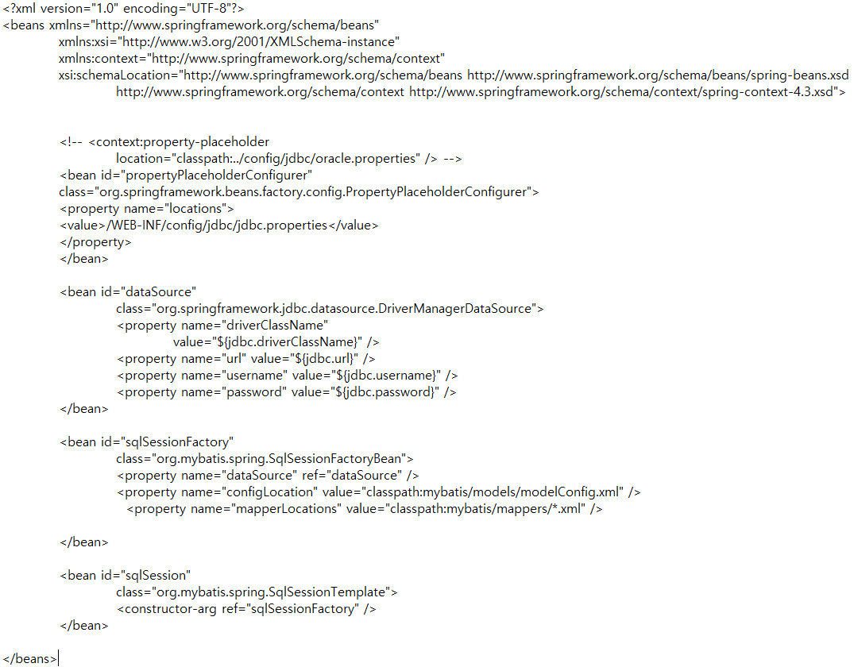

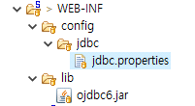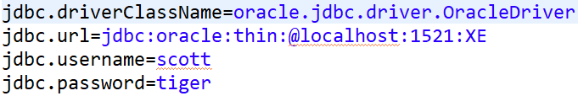

**회원가입/로그인**

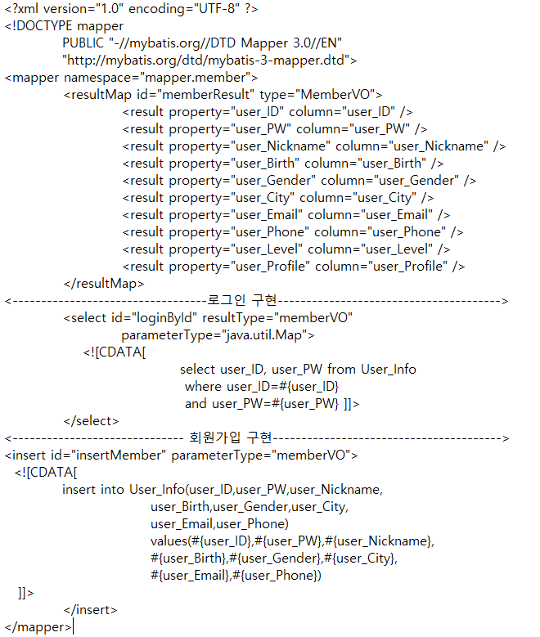

**MemberVO**

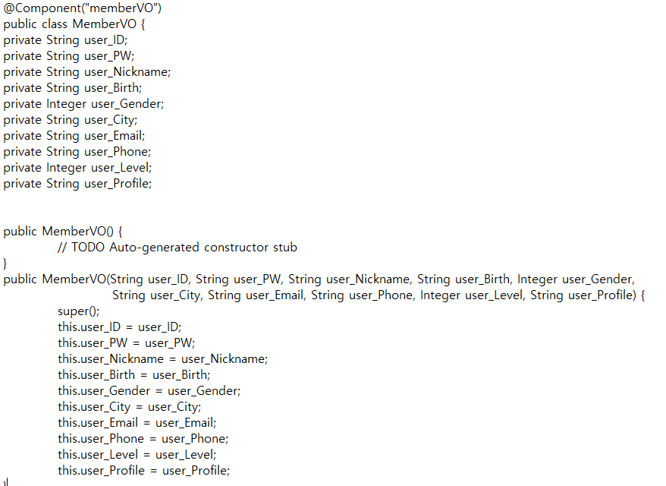

**MemberDAOImpl**

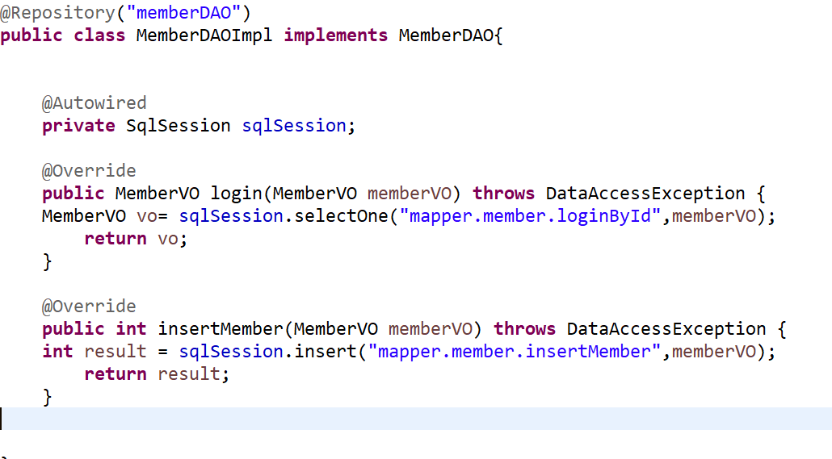

**MemberServiceImpl**

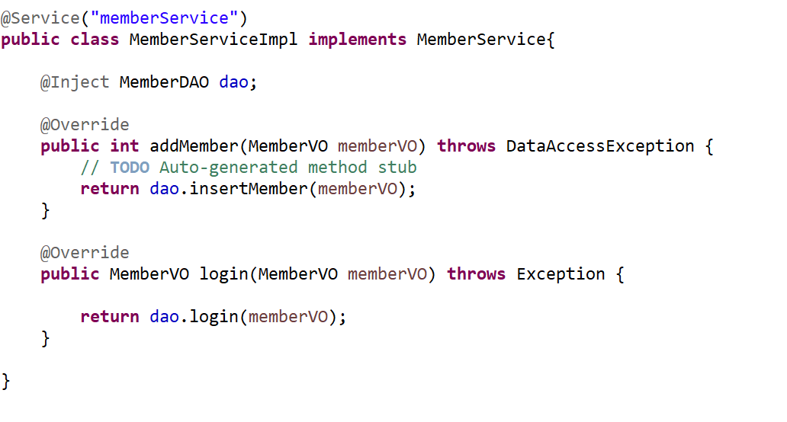

**MemberControllerImpl**

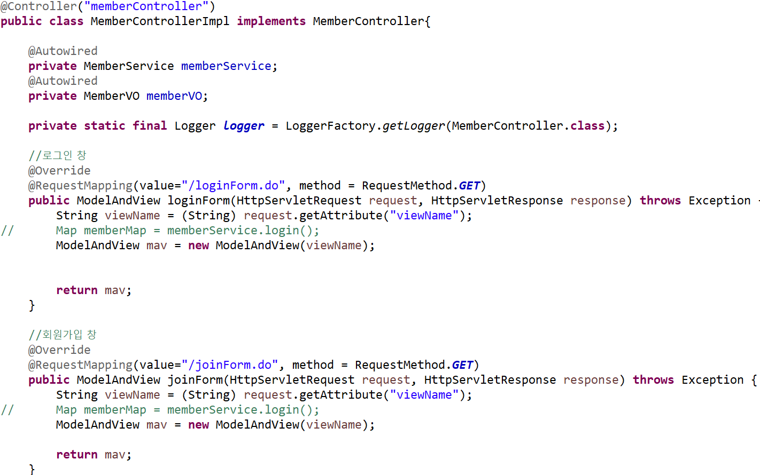

**메인페이지 Select문**

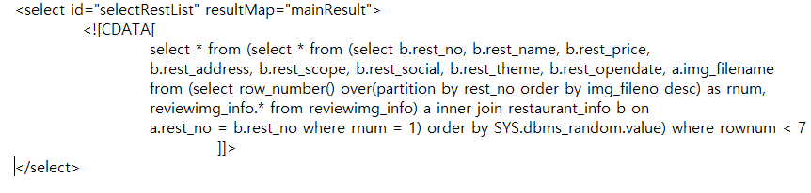

**MainVO**

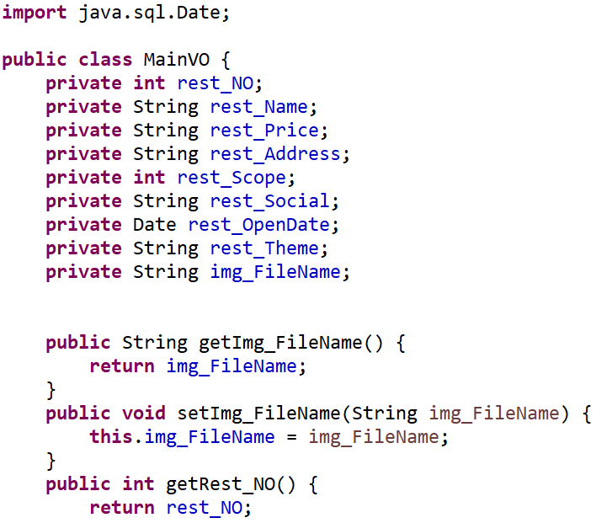

**MainDAOImpl**

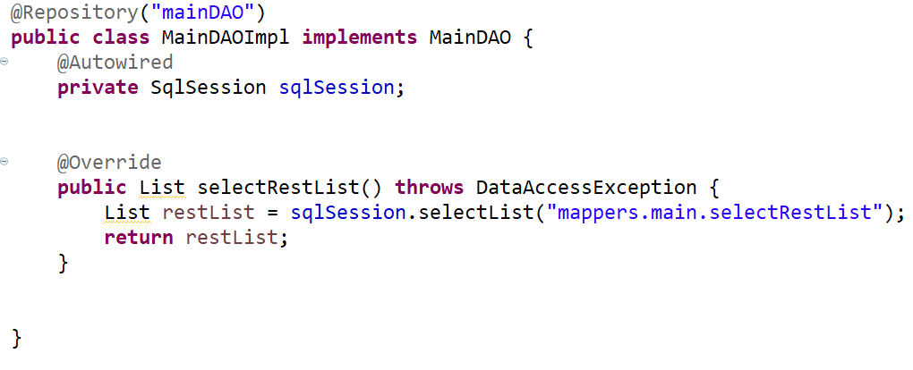

**MainServiceImpl**

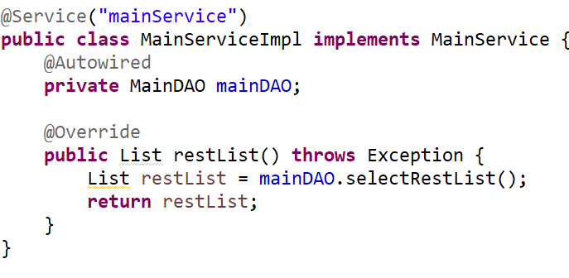

**MainControllerImpl**

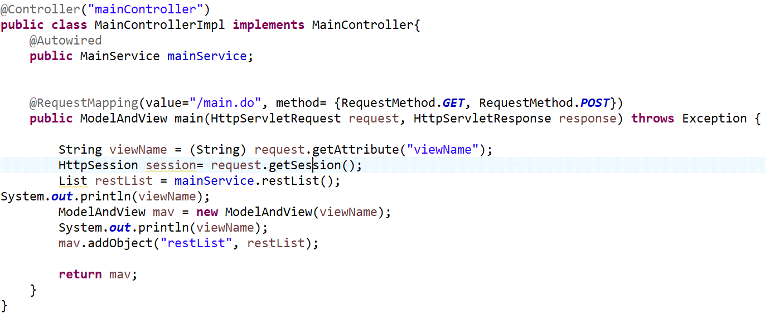

**JSP**

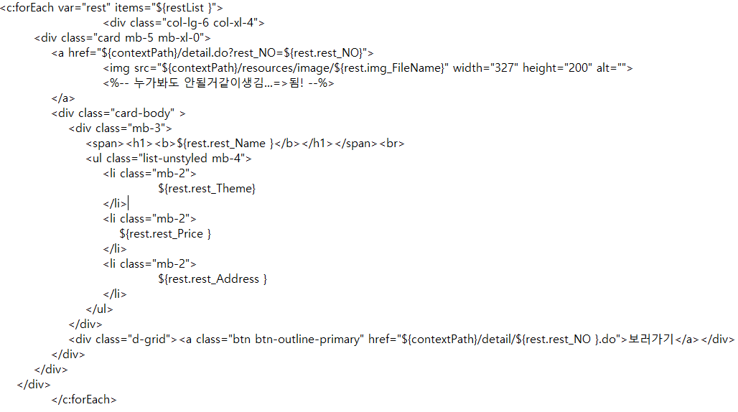

**검색/검색결과:**

**검색 : SQL_SEARCH**

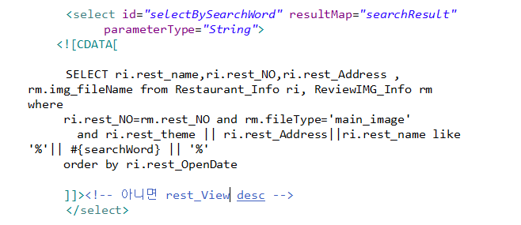

**조회수 기능 : SQL_VIEW**

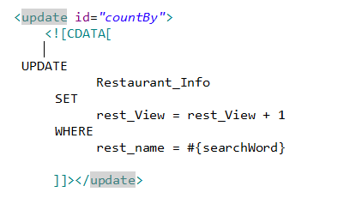

**SearchVO**

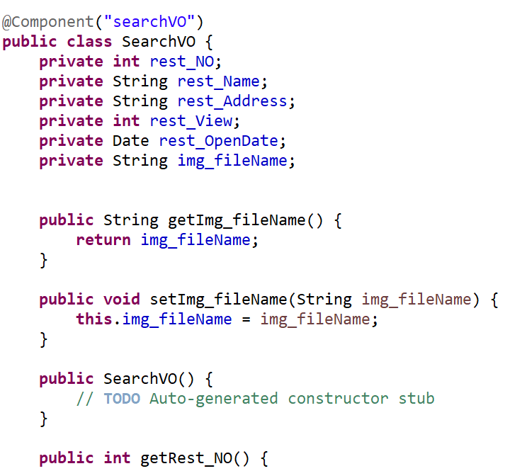

**SearchDAOImpl**

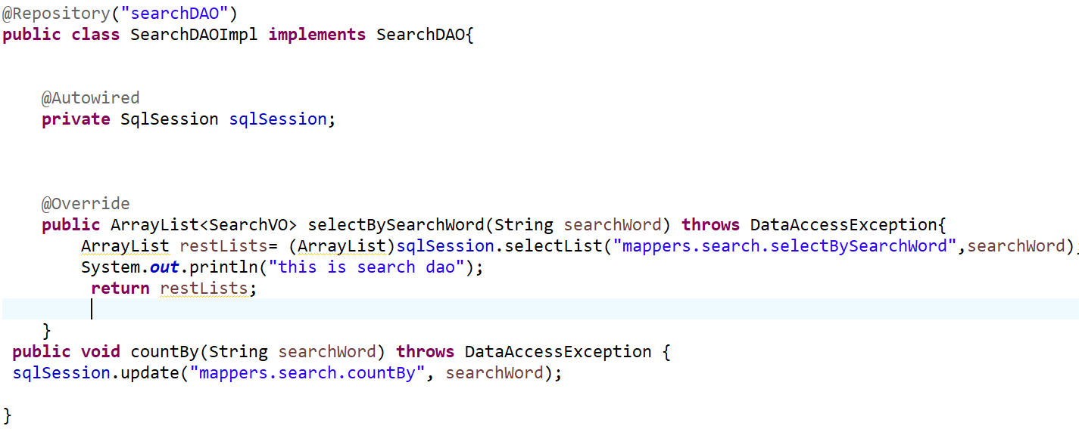

**SearchServiceImpl**

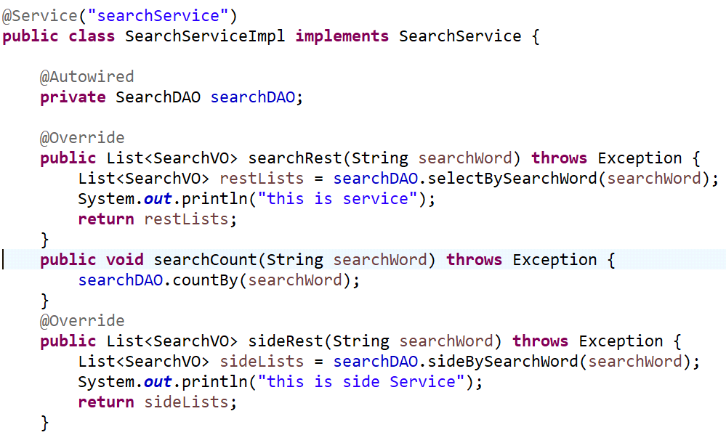

**SearchControllerImpl**

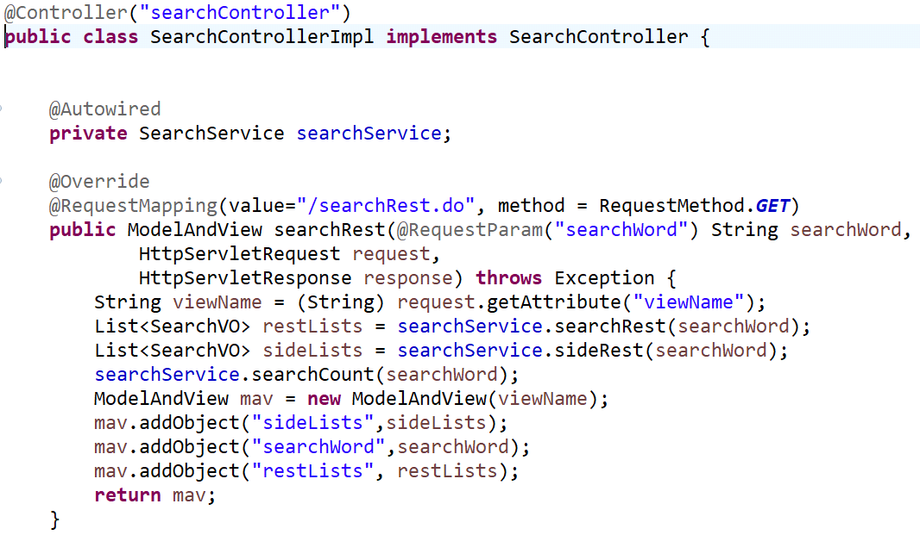

**JSP**

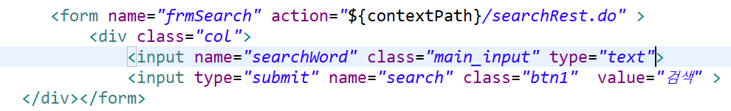

**추천 테마 상세 페이지:**

**모으기 기능 : SQL_GROUP BY**

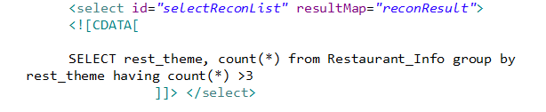

**ReconListVO**

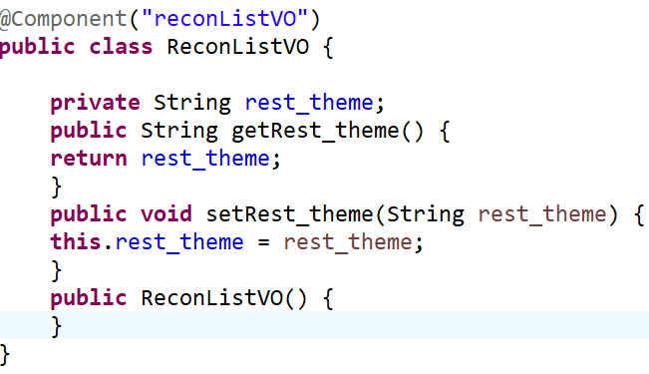

**ReconListDAOImpl**

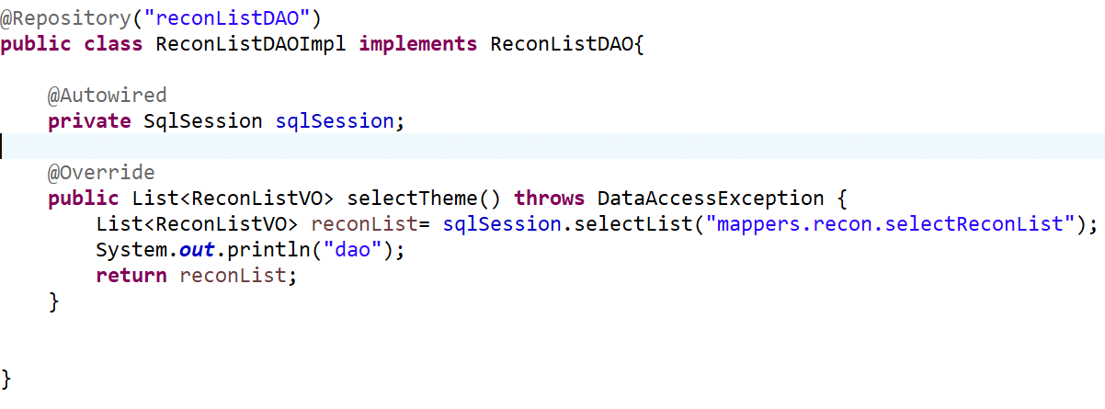

**ReconServiceImpl**

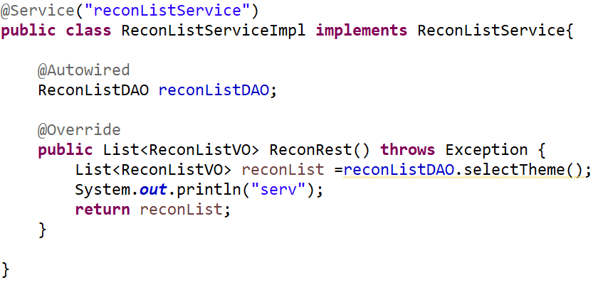

**ReconControllerImpl**

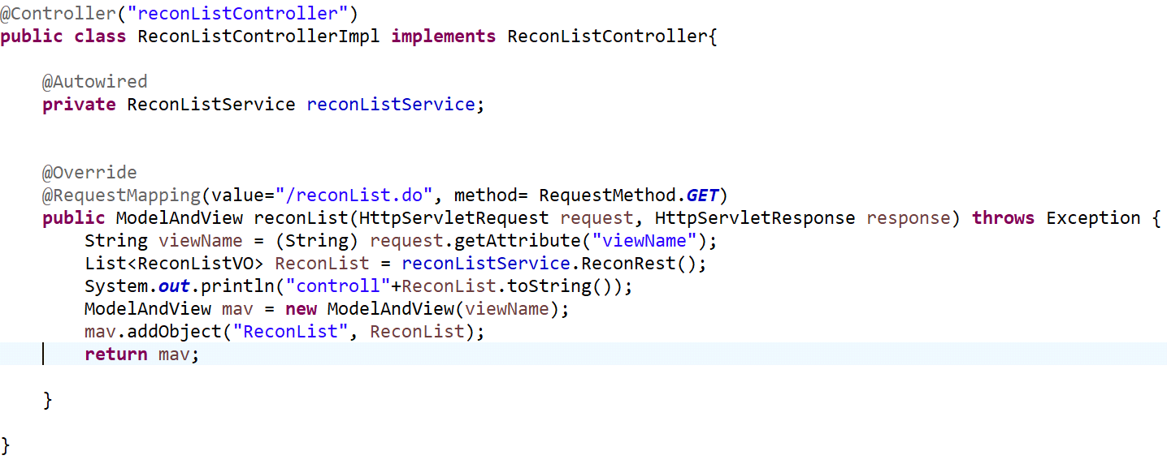

**더보기 기능 : JS_LOAD MORE**

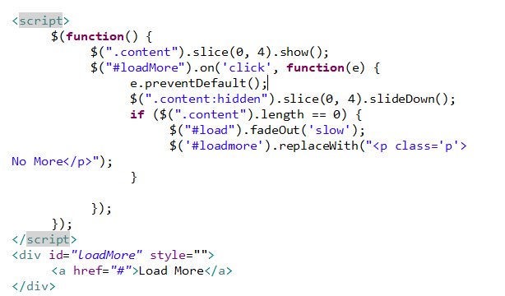

**리뷰 업로드 기능**

**DetailControllerImpl**

**DetailServiceImpl**

**DetailDAOImpl**

**DetailReview.xml**

**최근후기 페이지: 후기 번호 홀수와 짝수로 나눠서 두 줄로 불러오기**

**Review.xml**

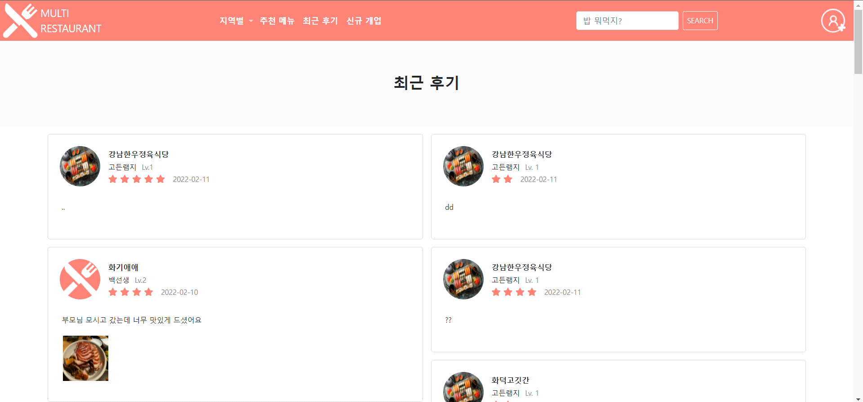

**메인페이지: 음식점 정보 테이블과 이미지파일 정보 테이블에서**

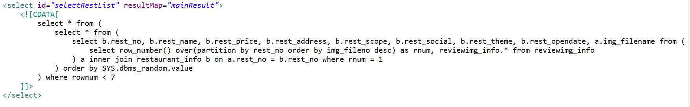**여러 테이블에서 정보 불러오기(각 음식점별 가장 최근에 등록된 이미지 – partition 이용)**

